个人简历

基本信息

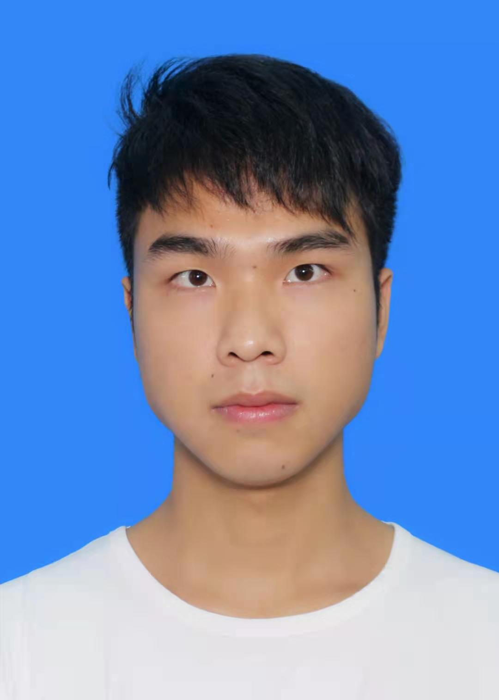

出生年月：1999.10.20

毕业院校：武汉东湖学院

学 历：本科

住 址：湖北省天门市

姓 名：王博文

民 族：汉

电 话：13085139429

邮 箱：2387057706@qq.com

求职意向

目标职能：web前端工程师 工作类型：全职

行 业：计算机软件/互联网/电子商务/小程序

教育背景

2017.09-2021.06 武汉东湖学院 本科|计算机科学与技术

工作经历

2021.01-2021.05 武汉市世界大健康博览会线上平台管理有限公司 前端实习生

专业技能

* + 熟悉html5 ， css3，能使用h5，c3仿写绝大多数静态网页
  + 熟悉JavaScript（es6+），熟悉闭包，原型链，作用域链，构造函数。
  + 熟悉使用ajax ，并了解get，post请求的区别，了解前端常见的几种处理跨域的方式
  + 熟悉jQuery、bootstrap，Vant-vue，Ant-design等第三方工具库
  + 熟练使用webpack，git，gulp，npm等前端工程化构建工具
  + 有一定的微信小程序开发经验
  + 了解前端框架vue，并熟悉vue的一些相关指令以及vue的生命周期，可完成组件开发需求
  + 对响应式原理有一定的了解，熟悉移动端页面技术

**项目名称**：**音乐播放器**

**项目背景：**本项目在学习模块化后，用gulp构建工具搭建一个音乐播放器的项目。项目模块包括音频、切歌、播放/暂停、高斯模糊、进度条拖拽、播放列表等模块，实现一个函数只实现其对应的一个功能，便于维护和管理，其中逻辑语言用的原生js，歌曲数据用json数据模拟并通过ajax请求获取歌曲信息。

**项目遇到的问题 ：**多次点击播放/暂停键的时候，进度条上面的时间更新不正确。原因是时间计算时没有算上中间暂停的时间；切歌的时候时间没有重置为0，原因是切歌时没有重置初始时间对象；暂停音乐的时候进度条仍然在动，原因是没有清除当前的计时器并记录下暂停的时刻。

**项目名称：建博会PC端-个人中心**

**项目背景：**本项目在第三次建博会正式开展之前，应甲方需求需完成参展商个人中心PC端页面的开发与设计，来达到本届参展商的报名-展区-展品的线上可视化操作，包括对报名展商提供参展证申办、酒店预定等功能的实现。我在此项目中有幸担任了参展商报名的开发需求，该需求实现了对参展商报名信息的登记与审核。

**项目遇到的问题 ：**提交表单信息时，所命名的表单字段数据与后端接口不匹配，导致提交申请失败，后与后端沟通好接口字段返回类型后成功提交；重置表单数据时未重新赋值状态码，导致后端数据没有实时返回最新的数据，后重新梳理业务逻辑确定好状态码重新调用借口即可。

**项目名称：大健康交易商城-商城小程序-店铺（商品）搜索**

**项目背景：**本项目致力于打造国内一流的药械在线交易平台，在第三方的监督下省去诸多繁琐的环节，给采购方提供便利，该交易平台的PC端和小程序端共用一套服务器，双端实时更新，我在此项目中主要参与并完成了该项目的店铺（商品）搜索功能，可以通过输入字段来进行模糊匹配，得到我们想要的搜索结果，并配合了懒加载减少了数据返回量，提升了加载速率，提高了用户体验。

**项目遇到的问题 ：**搜索tab切换时没有根据当前选中类别进行判断，导致需要用户重新删除当前输入框内容，解决办法：判断当前搜索类别后用json向另一个搜索页面进行传值，避免用户在同一类别上二次重复输入。

1、热爱前端工作，对自己实现的一些界面效果有很强的成就感；  
2、自学能力强，有信心应对不同技术的项目开发工作；  
3、有良好的文档编写和代码书写规范；  
4、认真勤奋，喜欢与人沟通，性格随和，能吃苦耐劳。

自我评价

项目经验